**一种银鲳配合饲料添加剂的制作方法,成本低、效益高**

饲养银鲳配合饲料有利于生长发育，诱食性强，迅速提高饲料利用率，营养均衡全面，减少银鲳养殖过程中对水体的污染，自配饲料方法简单，成本低，效益高。下面和大家一起学习养殖银鲳的饲料配方吧！

**银鲳饲料自配料**

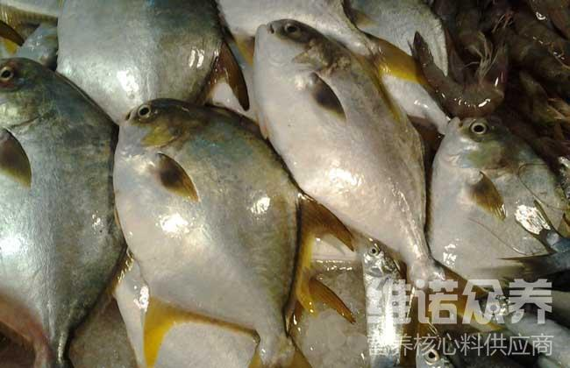

**一、银鲳饲料自配料：**

1、蒸汽鱼粉50%,虾糠粉14.7%,乌贼内脏粉5%,膨化豆粕10%,大豆卵磷脂3%,高筋面粉12%,海鱼油5%,维诺鱼用多维0.1%，维诺霉清多矿0.1%，维诺复合益生菌0.1%。

2、鱼粉30%,浓缩蛋白20%,面粉21.2%,蔬菜干粉15%,酵母2%,卵磷脂3%,鱼油8%,磷酸氢钙0.5%，维诺鱼用多维0.1%，维诺霉清多矿0.1%，维诺复合益生菌0.1%。

银鲳的饲料配比合理,有利于银鲳的生长,促进了银鲳鱼高产生长所需的营养，复合益生菌增强肠道菌群的发生，调节肠道营养吸收率，促进饲料营养成分的转化，提高饲料转化率，降低料肉比，节省饲料。